2008年全国高中化学竞赛模拟试题十四
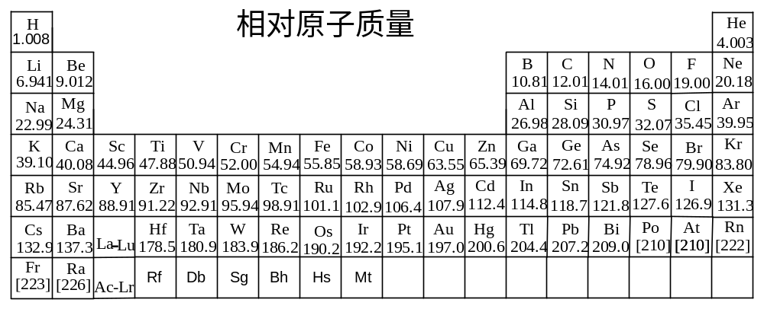

第一题、联胺和草酸是许多贵金属的提纯常用的还原剂。以下是工业中的两个例子
1-1联胺可以从含AgCl的浆料中还原沉积银，写出反应的方程式
1-2 用NaClO₃-H₂SO₄-NaCl溶浸金矿得到的浸出液中含一阴离子，含金元素百分比为58.1%，草酸可以从该浸出液中提取金。写出该反应的方程式

第二题、试解释下列现象：
2-1硅没有类似于石墨的同素异性体。
2-2 氮没有五卤化氮，却有+5氧化态的N₂O₅，HNO₃及其盐，这两者是否有矛盾？
2-3酸性大小：HIO₄﹥H₅IO₆

第三题、3-1、画出分子式为C₄H₄的包含等价氢原子的所有三种可能构型异构体的结构图。指明并论证哪两个预期是不稳定的。用价键理论讨论稳定的C₄H₄异构体及其较低同系物C₃H₄结构和键合情况。

3-2、用价键理论讨论 (1) C₃O₂（线型） (2) C₄O₄²⁻（环状）的结构和键合情况。

第四题、在无氧的条件下以干燥的钠汞齐（以Na—Hg表示）和干燥的二氧化硫一起振荡，只制得固态化合物A。已知A中钠元素的质量分数为26.41%，氧元素的质量分数为36.76%，其余为S元素。
4-1．试确定A的化学式并命名A。写出生成A的化学反应方程式。

4-2．若在有氧的条件下，进行上述反应，会有什么样的结果？说明A具有什么样的化学性质？

4-3．若将A加热到402K时，质量减轻了18.39%。分析得到的固体残渣，发现是两种物质（记为B和C）组成的混合物。试写出A分解的化学反应方程式。

第五题、铬的化学丰富多采，实验结果常出人意料。将过量30%H₂O₂加入(NH₄)₂CrO₄的氨水溶液, 热至50℃后冷至0℃，析出暗棕红色晶体A。元素分析报告：A含Cr 31.1%，N 25.1%，H 5.4%。在极性溶剂中A不导电。红外图谱证实A 有N－H键，且与游离氨分子键能相差不太大，还证实A 中的铬原子周围有7个配位原子提供孤对电子与铬原子形成配位键，呈五角双锥构型。
5-1．以上信息表明A的化学式为： ；可能的结构式为：

5-2．A中铬的氧化数为： 。
5-3．预期A 最特征的化学性质为： 。
5-4．生成晶体A的反应是氧化还原反应，方程式是： 。

第六题、安定药安宁可由2-甲基戊醛出发按下列方法合成：
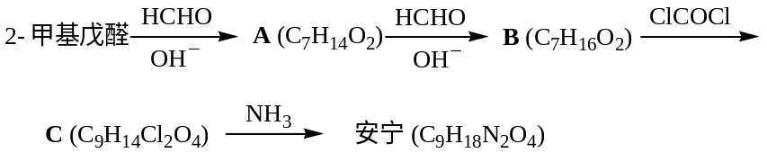
6-1 写出安宁及上述合成步骤中化合物A～C的结构式。
6-2 安宁还可以通过丙二酸酯合成法合成，请设计一条以丙二酸二乙酯、丙烯、甲醇和必要的无机试剂为原料合成安宁的路线。

第七题、氧化还原液流电池是近年来研究的一个热点。在液流电池体系中，多硫化钠溴液流电池与全钒液流电池处于主导地位。全钒氧化还原液流电池(Vanadium Redox Battery,VRB)作为一种新型的绿色环保储能电池，具有充放电性能优良、使用寿命长及成本低等特点而备受关注，经过20年的发展，正逐步走向实用化．下图为全钒液流电池工作原理示意图
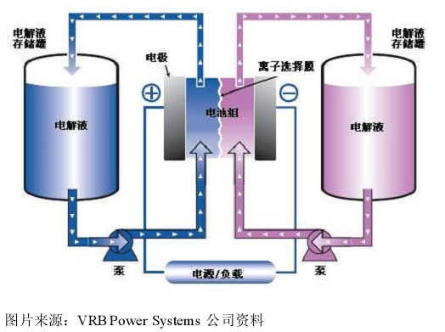
在反应体系中电解液为3mol/L H₂SO₄， 以及分布在离子选择隔膜两侧的VO₂⁺, VO²⁺, V³⁺, V²⁺ 四种活性离子，隔膜只允许H⁺通过
- 给出充，放电时两极反应的方程式
- VRB可应用于风力发电系统，克服风力发电的缺陷,试分析他们是如何完美结合的。

第八题、命名下列化合物
8-1、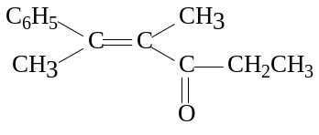 8- 2、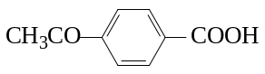

_____________________________________, ____________________________________
8-3、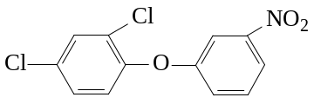 8- 4、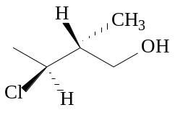

__________________________________, ____________________________________
第九题、不稳定的化合物A分子式C₃H₄，经三分子聚合得到B。B与丁炔二酸二甲酯共热得化合物C，后者经酸性高锰酸钾处理生成D并放出二氧化碳1mol。请给出A、B、C的结构简式并为A、B、D命名。
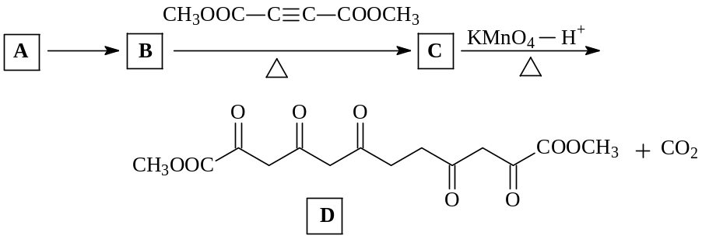

第十题、化合物A（C₇H₁₂），在酸性高锰酸钾溶液中加热回流，反应液中只有环己酮一种有机物，A与氯化氢反应得化合物B，B与乙醇钠－乙醇溶液共热生成化合物C，C能使溴的四氯化碳溶液褪色并生成化合物D，再将D与乙醇钠－乙醇溶液共热则得到化合物E，E与高锰酸钾溶液加热回流得丁二酸和丙酮酸。化合物C若经臭氧解（O₃氧化，然后用H₂O/Zn处理）则生成6–氧代庚醛。
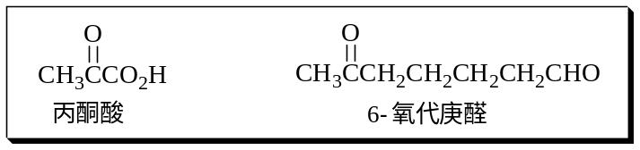
10-1 写出化合物A–E的结构式（不考虑化合物的立体异构）。

10-2用系统命名法命名化合物B，C，D，E
10-3上述化合物中哪个可以由乙烯和2–甲基–1,3–丁二烯经一步反应而制得？请用反应式表示。
10-4如何将6–氧代庚醛转化为1,6–庚二醇？请用反应式表示。

第十一题、固体电解质是具有与强电解质水溶液的导电性相当的一类无机固体。这类固体通过其中的离子迁移进行电荷传递，因此又称为固体离子导体。固体电解质取代液体电解质，可以做成全固态电池及其它传感器、探测器等，在电化学、分析化学等领域的应用日益广泛。
碘化银具有α、β和γ等多种晶型。在水溶液中Ag⁺与I－沉淀形成的是γ-AgI和β-AgI的混合物，升温至136℃全变为β-AgI，至146℃变为α-AgI。α-AgI是一种固体电解质，导电率为1.31Ω^{–1}·cm^{–1}（注：强电解质水溶液导电率为10^{–3}～1Ω^{–1}·cm^{–1}）。
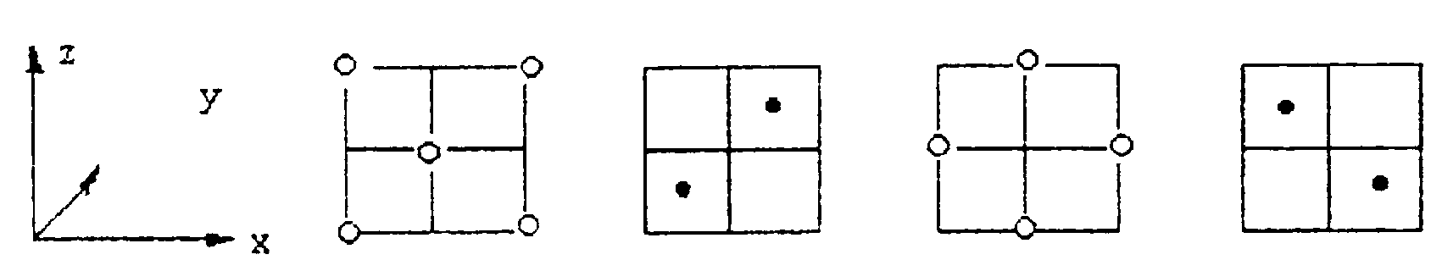
y = 0 y = a y = a y = a
γ-AgI和β-AgI晶体的导电性极差。其中γ-AgI晶体属立方晶体，其晶胞截面图如上所示。图中实心圆和空心圆分别表示Ag⁺和I－，a为晶胞边长。
11-1试指出和γ-AgI晶体的点阵型式和Ag⁺、I－各自的配位数（已知通常I－，Ag⁺的半径为100～150pm）。
11-2 α-AgI晶体中，I－离子取体心立方堆积，Ag⁺填充在其空隙中。试指出α-AgI晶体的晶胞中，八面体空隙、四面体空隙各有多少？
11-3 通常Ag⁺离子半径有一个变化范围，为什么？
11-4实验发现，α-AgI晶体中能够迁移的全是Ag⁺，试分析Ag⁺能够发生迁移的可能原因。

2008年全国高中化学竞赛模拟试题十四参考答案
第一题、1-1 4AgCl + N₂H₄ + 4OH- → 4Ag ↓+ 4 Cl⁻ + 4H₂O + N₂ ↑ (有铵离子生成，配平也对) 1-2 阴离子应为 AuCl₄— ，2HAuCl₄ + 3 H₂C₂O₄ → 2 Au ↓ + 8 HCl + 6 CO₂ ↑
第二题
2-1 Si是第三周期元素，原子半径比C的大，Si-Si键长大于C-C键长，垂直于键平面的p轨道不易侧向重叠形成∏键，所以Si不能形成含有离域∏键的类似石墨结构的同素异性体。
2-2 氮的假电子层有4个价轨道，最大共价键数只能是4，故不能形成含有5个共价键的NX₅，在N₂O，HNO₃及其盐中，N的共价键数并未超过4，只是代表电荷偏移的氧化态为+5而已。
2-3 HIO₄和H₅IO₆分子中的非羟基数目不同，前者有三个，后者有一个，故前者是强酸，后者是弱酸。
第三题、
3-1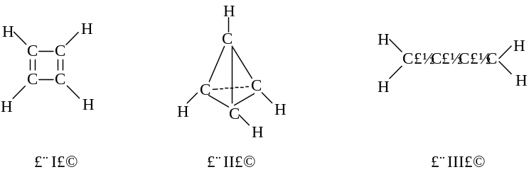
（I）不稳定，因为其π电子数＝4，不符合4n + 2规则；（II）不稳定，其中每个C原子sp³杂化，理应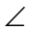CCC＝109º28′，但三元环中的CCC远小于109º28′，环中存在张力，不稳定。（III）中两端的两个碳原子是sp²杂化，中间两个碳原子是sp杂化，成键为：
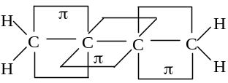
同系物C₃H₄中两端的两个碳原子是sp²杂化，中间碳原子是sp杂化，成键为：
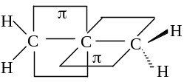
3-2、(1) C₃O₂（线型）：O＝C＝C＝C＝O，每个碳原子采取sp杂化，每个O原子sp²杂化。
或可看作C、O原子都采取sp杂化，形成两个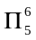
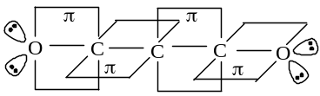 |  | 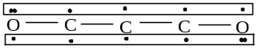
(2) C₄O₄²⁻（环状）： | 每个C原子采取sp²杂化，其中两个碳原子未参与杂化的2p轨道分别与两个O原子的2p轨道“肩并肩”形成π键，另外两个碳原子未参与杂化的2p轨道相互“肩并肩”重叠成π键。 |  | 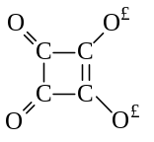

第四题
4-1．A：Na₂S₂O₄；连二亚硫酸钠；
2SO₂＋2Na－Hg = Na₂S₂O₄＋2Hg
4-2．有O₂存在时，A会被氧化（得到Na₂S₂O₆或NaHSO₃）；说明Na₂S₂O₄具有强还原性。
4-3．2Na₂S₂O₄ = Na₂S₂O₃＋Na₂SO₃＋SO₂↑
第五题
5-1．A 的化学式Cr(NH₃)₃O₄ 或CrN₃H₉O₄（写成其他形式也可以）
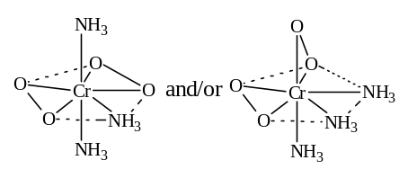
A 的可能结构式如下图：
1式和/或2式均得满分，但无2个过氧键O—O者得零分。（编者注：还可画出其他结构式，但本题强调的是结构中有2个过氧键，并不要求判断它们在结构中的正确位置。）
5-2．A中铬的氧化数为＋4
5-3．氧化还原性（或易分解或不稳定等类似表述均得满分）
5-4．化学方程式：CrO₄^{2－}＋3NH₃＋3H₂O₂＝Cr(NH₃)₃(O₂)₂＋O₂＋2H₂O＋2OH－
第六题
6-1
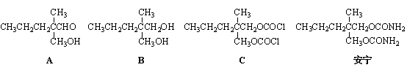6-2
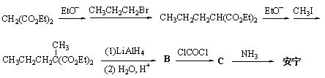
第七题
7-1、正极反应 : VO²⁺ + H₂O 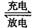 VO₂⁺ + 2H⁺ + e
负极反应： V³⁺ + e V²⁺
7-2、风力发电系统受到气候变化，风力大小等自然条件的影响，电能输出具有不稳定性和间断性的特点，与VRB结合可以将电能储存于电池中，可调节电压大小，保证稳定的电功率输出（意思对即可）

第八题
8-1、 (E)–4–甲基–5–苯基–4–己烯–3–酮 8-2、4–乙酰基苯甲酸
8-3、 2,4–二氯–3′–硝基二苯醚 8- 4、(2R,3S)–2–甲基–3–氯–1–醇
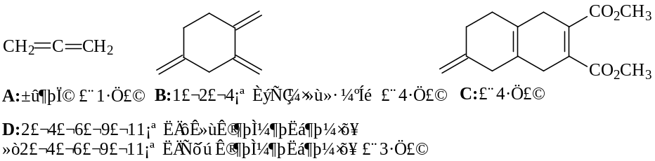第九题

第十题
10-1
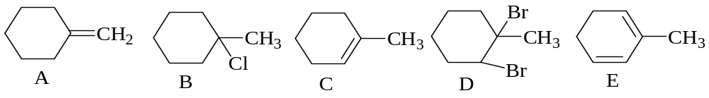
10-2 B：1–甲基–1–氯环己烷 写成 1–氯–1–甲基环己烷 不给分
C：1–甲基环己烯 或 1–甲基–1–环己烯
D：1–甲基–1,2–二溴环己烷 写成 1,2–二溴–1–甲基环己烷 不给分
E：2–甲基–1,3–环己二烯
10-3 化合物C可由乙烯和2–甲基–1,3–丁二烯经一步反应而制得：
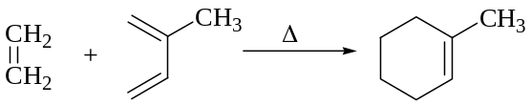
10-4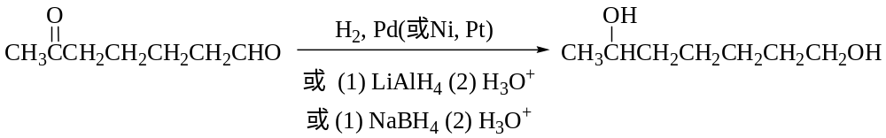
第十一题、
11-1 y=0，指xy平面，I—分布为 （顶点、面心有I—）；
y=a，指xy平面之间的，I—分布为 （I—都在面心）；
∴点阵型式为立方面心，由于Ag⁺离子占有I－离子围成的八个正四面体空隙中四个互不相邻的正四面体空隙，∴正、负离子配位数都为4。
11-2 八面体空隙=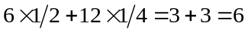 个、四面体空隙=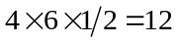 个
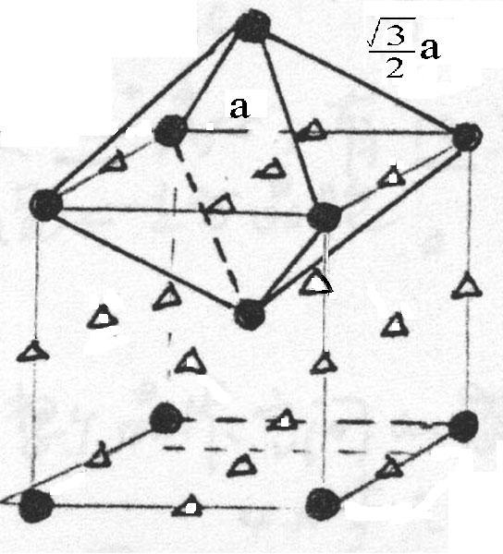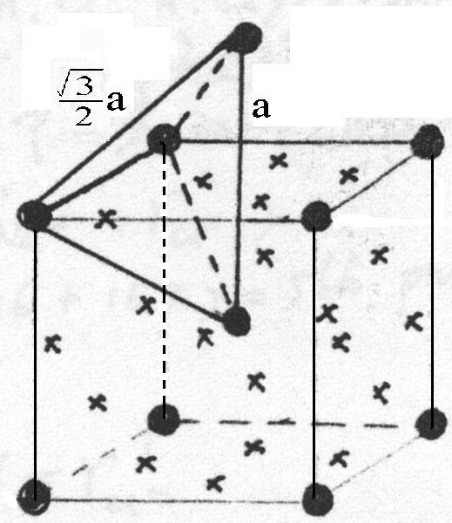
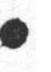
金属原子 ∆ 八面体空隙 × 四面体空隙
11-3 在不同晶体中，Ag⁺离子占据不同空隙，按正、负离子相互接触计算的Ag⁺离子半径自然有一个变化范围。
11-4 对于立方体（体心）堆积而言：
球数﹕四面体空隙﹕八面体空隙＝2﹕12﹕6＝1﹕6﹕3，
∴Ag⁺离子只占空隙的九分之一，这说明α-AgI晶体中有大量空隙存在，有利 于Ag⁺离子迁移，另外在体心立方中，四面体空隙与八面体空隙相连，四面体空隙与四面体空隙通过三角形中心相连，构成三维骨架结构的开放性“隧道”，可以供Ag⁺离子迁移。

